
Sprint Documentation
Sprint 14 | Start Date: 24/03/2026 | Final Date: 27/03/2026
Projetc Name: | civitas-frontend
Ano: 5º | Análise e Desenvolvimento de Sistemas - AMS
Team Members
Enzo Stafuza dos Santos
Gabriel de Oliveira Trinca

Sprint Backlog
Task# | Description | Start Date | Final date
135 | Sprint 14 - Front - Criar aba Configs para cadastro dos tipos base das pastas 2 | 24/03/2026 | 27/03/2026

Task Description
Task # | Description | Assigned To | Status | Estimated Hours | Logged Hours
135 | Implementar a aba Configs no frontend para cadastrar e manter os 3 tipos obrigatórios vindos do backend, necessários para funcionamento das pastas/formulários: Tipo de Instituição, Tipo de Despesa e Unidade de Medida. | Enzo Stafuza dos Santos e Gabriel de Oliveira Trinca | Finalizado | 10 | 10

Sprint Description
📌 Tarefa: Sprint 14 - Front - Criar aba Configs para cadastro dos tipos base das pastas
🎯 Objetivo
Implementar a aba Configs no frontend para cadastrar e manter os 3 tipos obrigatórios vindos do backend, necessários para funcionamento das pastas/formulários: Tipo de Instituição, Tipo de Despesa e Unidade de Medida.
✅ Critérios de Aceite
- Criar tela/aba Configs com 3 seções: Tipo de Instituição (/api/tipo-instituicao), Tipo de Despesa (/api/tipo-despesa) e Unidade de Medida (/api/unidade-medida).
Cada seção deve permitir: listar ativos, cadastrar, editar e alterar situação (ativo/inativo).
Exibir mensagens de sucesso/erro conforme retorno da API (Response com code/message/data).
Garantir fluxo de dependência: impedir ação inválida quando API bloquear (ex.: desativar tipo com vínculo) e mostrar feedback claro ao usuário.
Navegação da aba acessível pelo menu do dashboard e funcionando sem quebrar build.
🗒️ Observações
- Os 3 tipos foram validados no backend pelos controllers: TipoInstituicaoController, TipoDespesaController e UnidadeMedidaController.
- Divisão para 2 estudantes: Pessoa 1 faz layout/UX da aba Configs; Pessoa 2 integra hooks/services e regras de erro/situação.
Sprint Results

Foi feito a aba Configurações criada com CRUD dos 3 tipos (Instituição, Despesa e Unidade), seletor por 3 botões, filtro por descrição/situação, e adaptado com a navegação no dashboard.
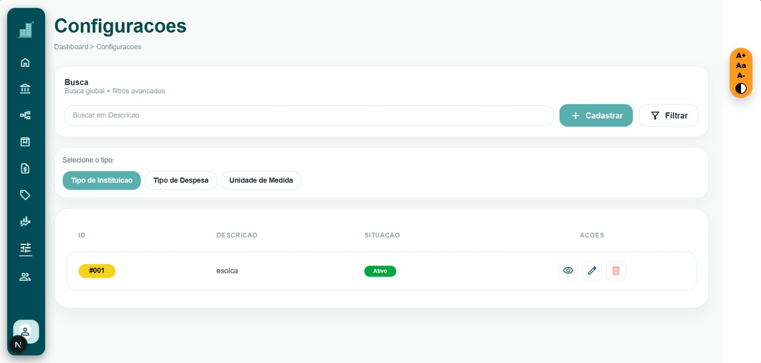
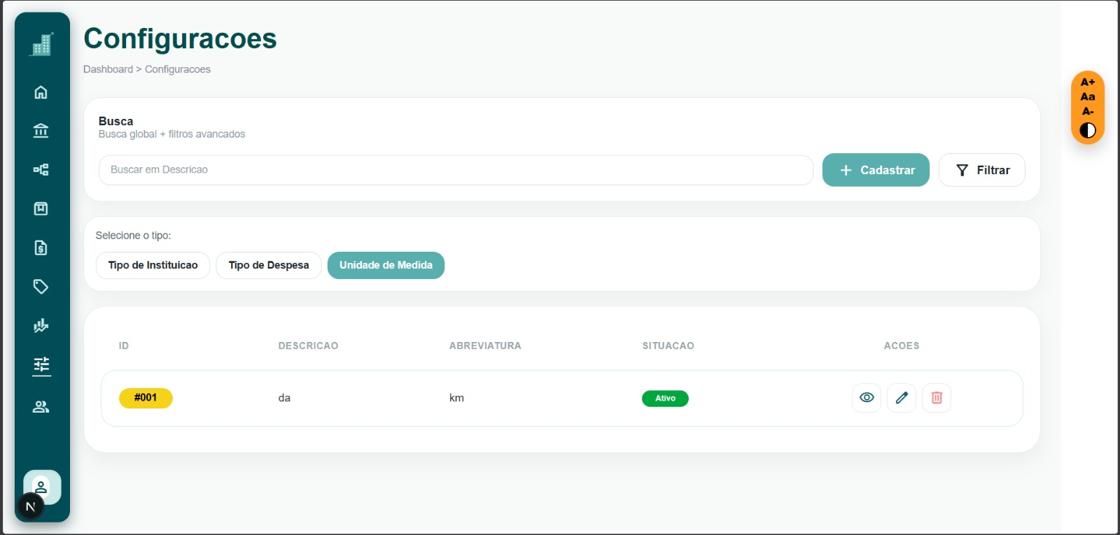

Assinaturas

